Задание 2.6

– Р1: доступны все прцоессоры

– Р2: Normal

– P3: Normal

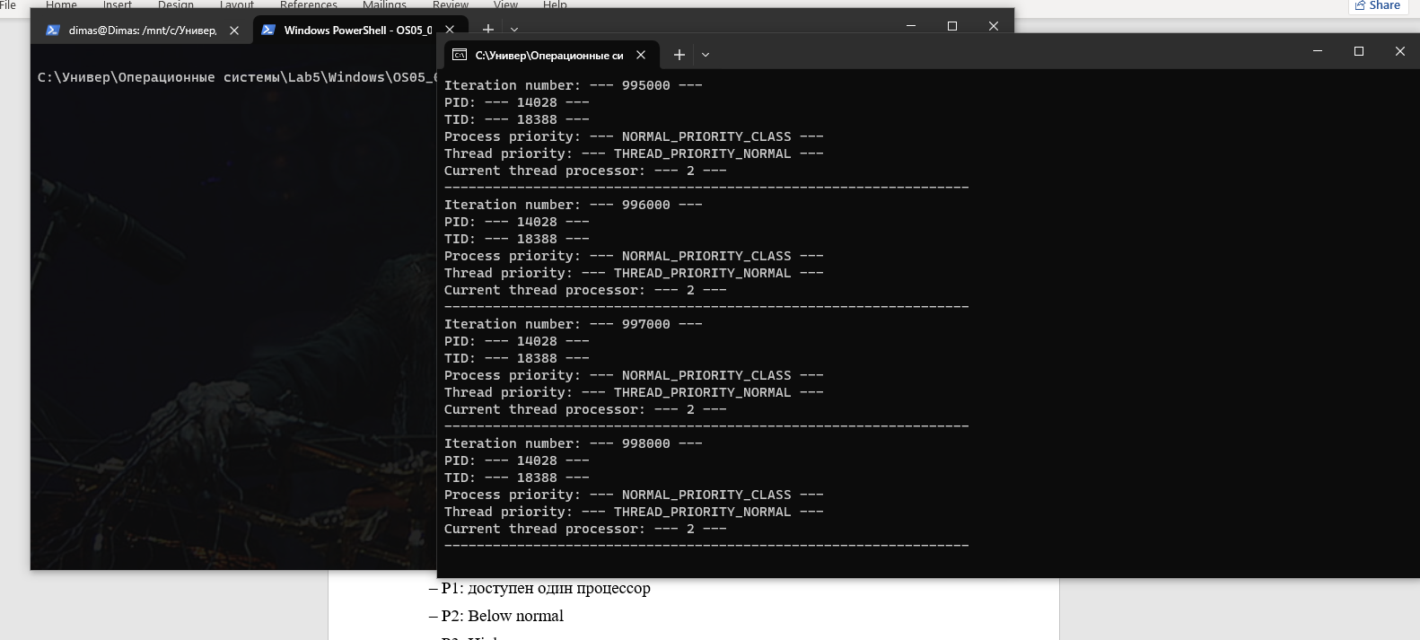

Первый процесс закончил свою работу на 998000 итерации другого процесса

Задание 2.7

– Р1: доступны все процессоры

– Р2: Below normal

– Р3: High

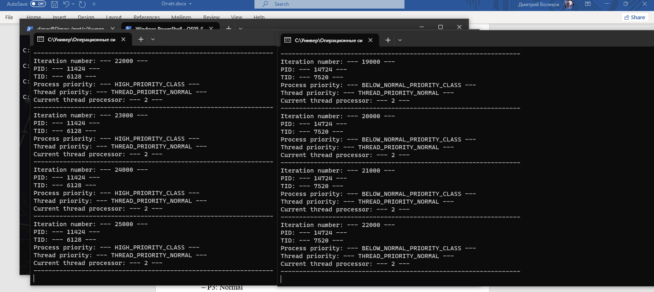

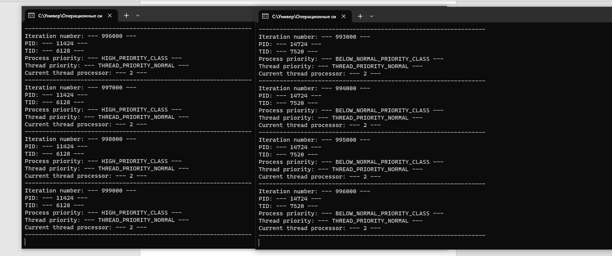

Процесс с High Property закончился раньше процесса с Below normal property на 3000+-1000 итераций

Задание 2.8

– Р1: доступен один процессор

– Р2: Below normal

­– P3: High



Процесс с приоритетом High Property закончил свою работу на 27000 итераций раньше дпроцесса с Below Normal Property

Задание 3.13

– Р1: доступны все процессоры

– Р2: Normal

– Р3: Normal

– Р4: Normal





Потоки закончили свою работу одновременно почти

Задание 3.14

– Р1: доступны все процессоры

– Р2: Normal

– Р3: Lowest

– Р4: Highest

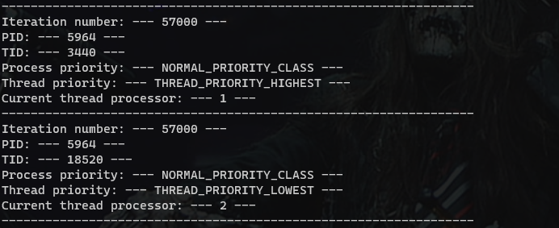



Поток с Highest Property закончил свою работу раньше потока с Lowest Property на 2000 итераций.

Задание 3.15

– Р1: доступен один процессор

– Р2: Normal

– Р3: Lowest

– Р4: Highest

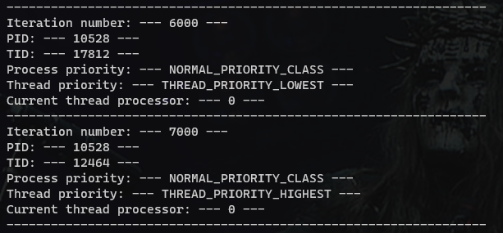

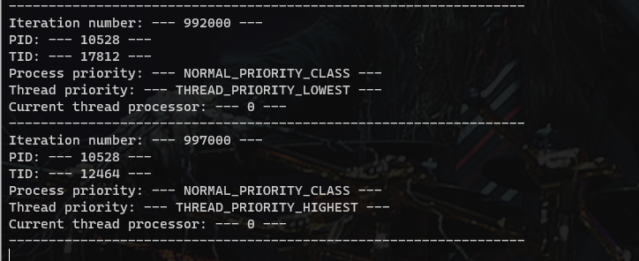

Поток с Highest Property закончил свою работу на 5000 итераций раньше потока с Lowest Property.

Задание 5

Обычный уровень «милости» процесса:

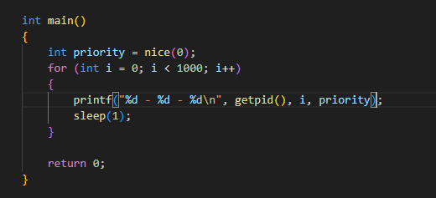



Низкий уровень «милости» процесса:

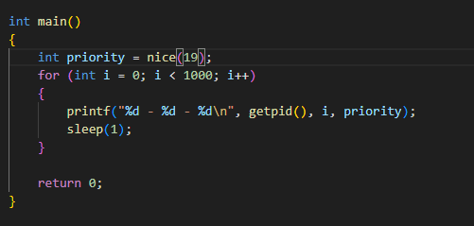

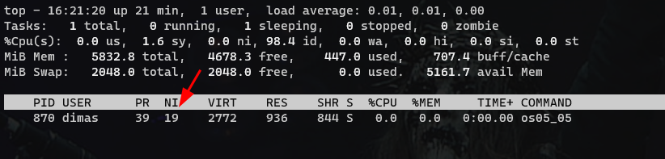

Высший уровень «милости» процесса:







Задание 6

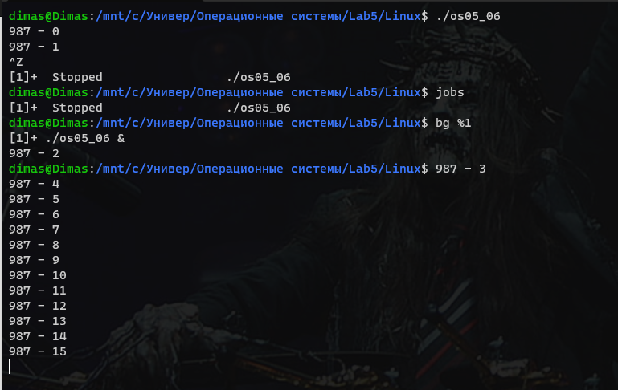



Задание 7

